centos硬盘挂载步骤（两种方式）

1. 直接挂载方式
2. 命令fdisk –l 查看磁盘及分区情况

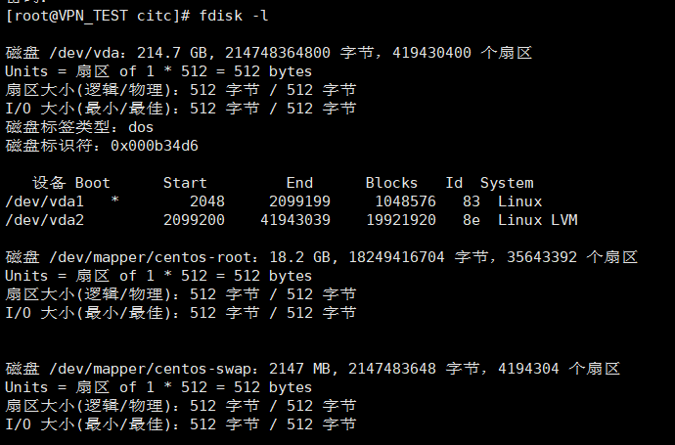

1. 命令 fdisk /dev/vda 将未分配的扇区进行分区 如图依次输入 n,p,w，有关分区号，扇区默认即可,fdisk –l 查看是否分区成功

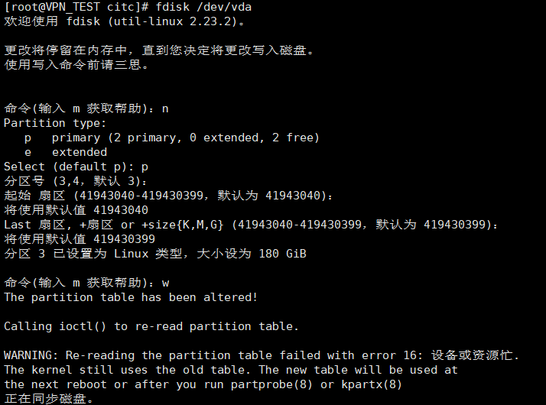

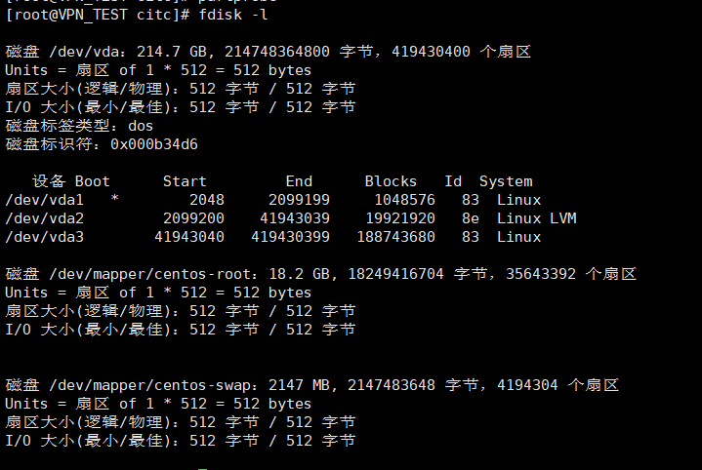

1. 命令 partprobe 重新加载分区表

C:\Users\Dave\AppData\Roaming\Tencent\Users\44162533\QQ\WinTemp\RichOle\]ZNXM{1~E}V3C6{7RQ)BM$2.png

1. 命令 mkfs.xfs /dev/vda3 格式化分区（mkfs.ext4或者ext3 都可）

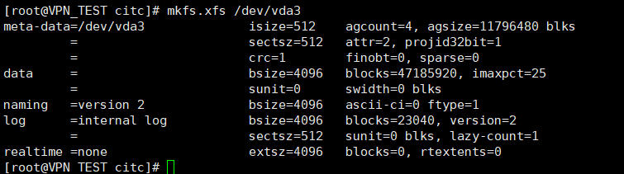

1. 命令 mkdir /data 创建目录，命令 mount /dev/vda3 /data 进行挂载，命令 df –h查看是否挂载成功

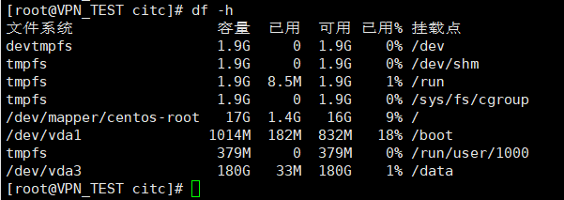

1. 命令 vi /etc/fstab 修改fstab文件系统启动时自动挂载，在文件末尾添加 /dev/vda3 /data xfs defaults 0 0， 保存退出

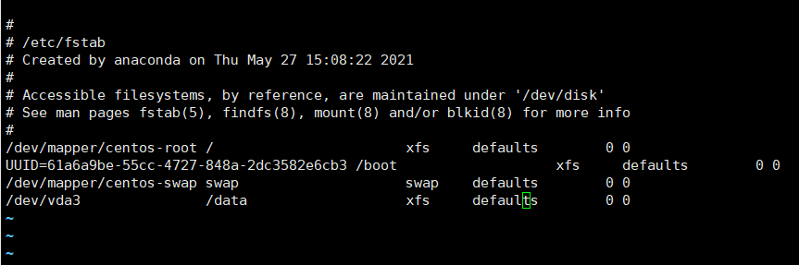

1. 命令 reboot 重启后，命令 df -h 验证是否成功

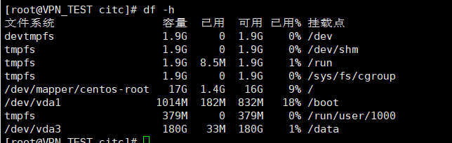

8）磁盘挂载完成

——————————————————————————————————

1. 逻辑分区挂载方式
2. 命令fdisk –l 查看磁盘及分区情况



1. 命令 fdisk /dev/vda 将未分配的扇区进行分区 如图依次输入 n,p,w，有关分区号，扇区默认即可,fdisk –l 查看是否分区成功





1. 命令 partprobe 重新加载分区表

C:\Users\Dave\AppData\Roaming\Tencent\Users\44162533\QQ\WinTemp\RichOle\]ZNXM{1~E}V3C6{7RQ)BM$2.png

1. 命令 pvcreate /dev/vda3 创建物理卷，

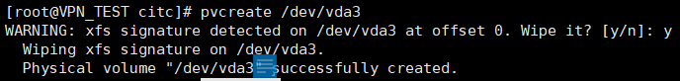

1. 命令 pvdisplay 查看创建情况

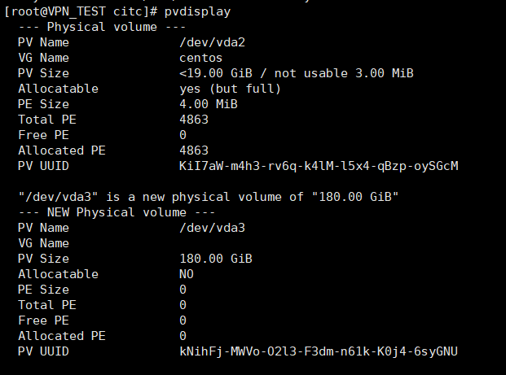

1. 命令 vgdisplay 查看卷组

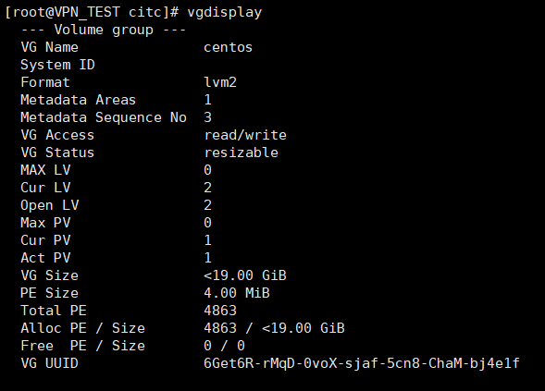

1. 命令 vgextend centos /dev/vda3 扩展卷组容量

C:\Users\Dave\AppData\Roaming\Tencent\Users\44162533\QQ\WinTemp\RichOle\5UF$JUB_KYHO6K~{DW[IAWS.png

1. 命令 vgdisplay 查看扩容情况，Free PE / Size 改变说明扩容成功

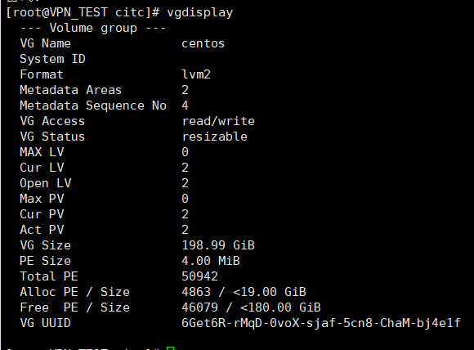

1. 命令 lvdisplay 查看已有逻辑卷

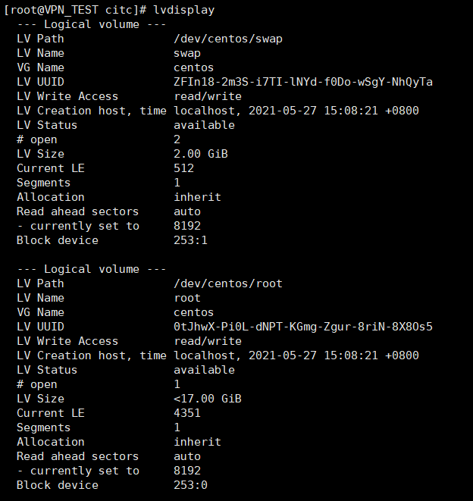

1. 命令 lvcreate -l +100%FREE -n data centos 创建新的逻辑卷

C:\Users\Dave\AppData\Roaming\Tencent\Users\44162533\QQ\WinTemp\RichOle\J]JO~3FY]N%WPW6Y9{(O(5T.png

1. 命令 lvdisplay 验证是否创建成功

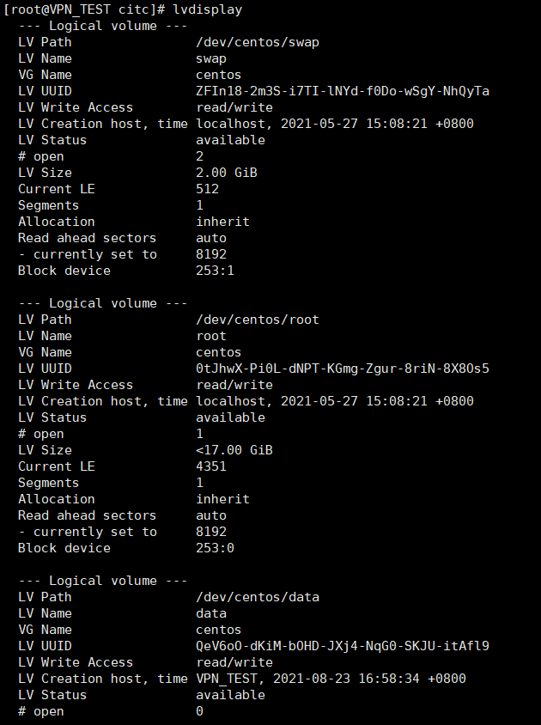

1. 命令 mkfs.xfs /dev/centos/data 格式化逻辑卷

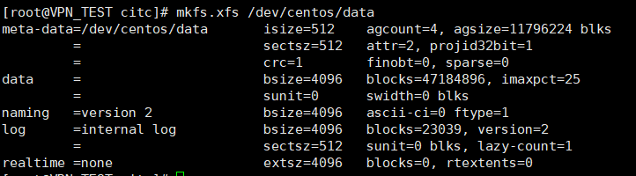

1. 命令 mkdir /data 创建目录，命令 mount /dev/mapper/centos-data /data 挂载，命令 df -h查看挂载

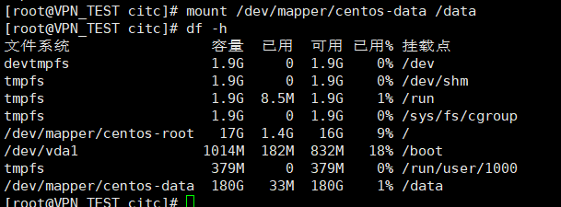

1. 命令vi /etc/fstab 写入挂载信息 /dev/mapper/centos-data /data xfs defaults 0 0

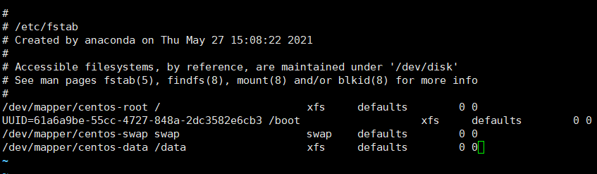

1. 挂载完成